**LAPORAN AKHIR PROYEK**

**HUMAN AND COMPUTER INTERACTION**

**SEMESTER GENAP 2022/2023**

**Perancangan Aplikasi Pesan-Antar makanan Online bernama JALA**

**Oleh**

|  |  |  |
| --- | --- | --- |
| **Agustinus Pardamean Lumban Tobing** | **2602191251** | **Computer Science** |
| **Alvina Krisendi** | **2602189732** | **Computer Science** |
| **Jefferson Timotius Mansur** | **2602189480** | **Computer Science** |
| **Louwis Steffo Dermawan** | **2602189751** | **Computer Science** |



**UNIVERSITAS BINA NUSANTARA**

**2023**

**Daftar Isi**

Halaman Sampul ...………………………………………………………………………… i

Daftar Isi ...………………………………………………………………………………… ii

**BAB 1 ................................................................................................................................... 1**

* 1. Latar Belakang ………………………………………………………………… 1

**BAB 2 ................................................................................................................................... 2**

* 1. Perbandingan Aplikasi Sejenis ...………………………………...……………. 2
     1. Analisa Aplikasi Domino Pizza Indonesia ………………...……… 2
     2. Analisa Aplikasi Grab (GrabFood) …………………………...…… 8
     3. Analisa Aplikasi Shopee (ShopeeFood) …………………………... 14
     4. Perbandingan akhir Aplikasi sejenis ………………………………. 19

**BAB 3** **…................................................................................................................................ 20**

3.1 Desain dan Hasil ………………………………………………………………. 20

3.1.1 WireFrame ………………………………………………………… 20

3.1.2 Figma ……………………………………………………………… 24

3.1.3 Hasil Akhir ……………………………………………………….... 28

**BAB 4 ................................................................................................................................... 34**

4.1 Kesimpulan ……………………………………………………………………. 34

4.2 Saran …………………………………………………………………………… 34

4.3 Penutup ………………………………………………………………………… 34

**BAB 1**

**1.1 Latar Belakang**

Saat ini, penggunaan teknologi sudah menjadi kebutuhan primer masyarakat dalam menjalankan kehidupan sehari-hari, seperti penggunaan internet sebagai media informasi, media komunikasi serta penggunaan berbagai Aplikasi yang membantu dalam menjalani kehidupan sehari-hari. Tidak dapat dipungkiri, bahkan di zaman ini beberapa hal tidak dapat dilakukan tanpa adanya peran teknologi.

Dalam laporan ini, penulis memusatkan perhatian pada penggunaan teknologi pesan-antar makanan online. Teknologi pesan-antar makanan online menyediakan layanan bagi masyarakat untuk memesan atau membeli makanan dan minuman tanpa harus pergi ke tempat penjualan secara langsung, melainkan dapat melakukan pemesanan secara online, lalu makanan/minuman akan diantarkan ke alamat pembeli. Semakin berkembangnya zaman, penulis melihat adanya pertambahan angka penggunaan Aplikasi pesan-antar makanan online, hal ini memperlihatkan minat masyarakat yang semakin hari semakin tinggi pada perkembangan teknologi pesan-antar makanan online.

Dengan fakta-fakta mengenai perkembangan teknologi pesan-antar makanan online serta pertambahan pengguna yang semakin hari semakin meningkat, penulis mengambil inisiatif untuk merancang Aplikasi Android dengan tema pesan-antar makanan online yang bernama JALA. Aplikasi Android ini akan mendukung perkembangan teknologi di bidang pesan-antar makanan online yang nantinya dapat digunakan oleh masyakarat secara umum.

**BAB 2**

**2.1 Perbandingan Aplikasi Sejenis**

Perbandingan dilakukan dengan menggunakan Teori evaluasi Heuristic Evaluation Jacob Nielsen. Dilakukan analisa terhadap tiga aplikasi sejenis (Aplikasi pesan-antar makanan online), yaitu Domino Pizza Indonesia, Grab (GrabFood) dan Shopee (ShopeeFood), lalu dilakukan perbandingan pada ketiga aplikasi tersebut.

Perbandingan ini dilakukan oleh penulis untuk mengetahui hal-hal apa saja yang perlu diperhatikan dalam membuat Aplikasi Android yang diinginkan agar sesuai dengan ketentuan-ketentuan yang ada dan sesuai dengan keinginan user secara general (umum).

**2.1.1 Analisa Aplikasi Domino Pizza Indonesia**

1. Visibility of system status (Status sistem yang mudah dibaca)

Suatu kondisi dimana sebuah desain harus selalu memberikan informasi ataupun keterangan kepada user, seperti apa yang sedang terjadi, atau pada bagian mana user sedang berada.

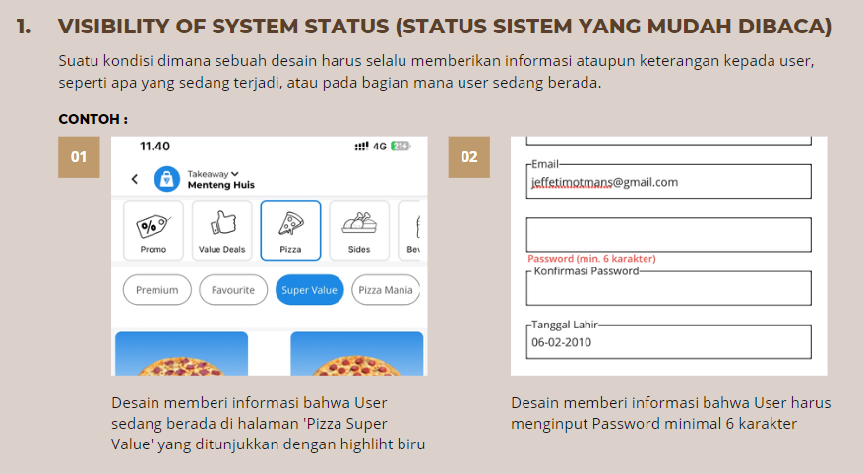

Gambar 2.1 Contoh Visibility of system status Domino Pizza Indonesia

2. Match between system and the real world (Kecocokan antara sistem dan dunia nyata)

Desain harus sesuai dengan yang ada di dunia nyata, dalam artian harus familiar bagi pengguna, hal ini berarti desain harus memberikan informasi dan menggunakan konsep yang mudah dipahami.

Gambar 2.2 Contoh Match between system and the real world Domino Pizza Indonesia

3. User control and freedom (Kebebasan dan kontrol pengguna)

Desain harus menyediakan undo, redo ataupun exit pada interface untuk membantu user dalam menangani kesalahan yang mungkin dilakukan

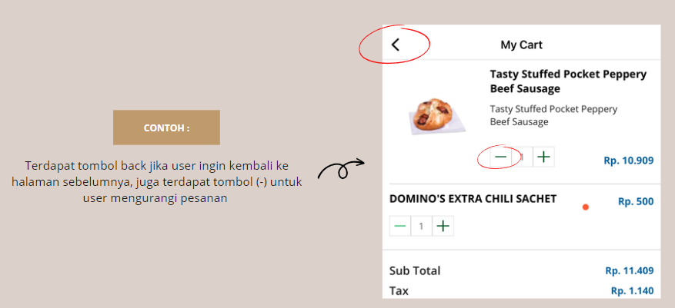

Gambar 2.3 Contoh User control and freedom Domino Pizza Indonesia

4. Consistency and standards (Standar dan Konsistensi)

Desain harus konsisten agar mempermudah pengguna dalam menggunakan fitur-fitur yang tersedia. Konsistensi dapat diterapkan dalam bahasa, penggunaan kata-kata, navigasi dan lain-lain

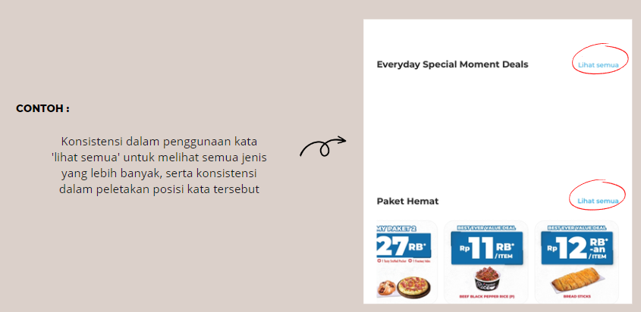

Gambar 2.4 Contoh Consistency and standards Domino Pizza Indonesia

5. Error prevention (Pencegahan error)

Error atau Bug biasanya terjadi pada sistem dan tidak dapat dihindari, oleh karena itu, desain harus dibuat agar dapat mencegah pengguna dalam melakukan kesalahan. Salah satunya dengan cara memberi pesan error dalam bentuk desain atau melakukan validasi sebelum user melakukan aksi

Gambar 2.5 Contoh Error prevention Domino Pizza Indonesia

6. Recognition rather than recall

Desain harus meminimalkan beban pengguna dalam mengingat informasi dengan membuat elemen, tindakan/aksi dan opsi yang terlihat oleh pengguna

Gambar 2.6 Contoh Recognition rather than recall Domino Pizza Indonesia

7. Flexibility and efficiency of use (Fleksibel dan efisien untuk digunakan)

Desain harus dibuat fleksibel dan efisien, baik fleksibilitas untuk pengguna baru maupun efisiensi untuk pengguna lama, seperti penggunaan shortcut

Gambar 2.7 Contoh Flexibility and efficiency of use Domino Pizza Indonesia

8. Aesthetic and Minimalist Design

Tampilan desain seharusnya tidak berisi informasi yang tidak relevan dan jarang dibutuhkan. Keberadaan informasi yang tidak relevan akan bersaing dan mengganggu informasi yang penting dan visibilitas informasi yang perlu bagi pengguna. Oleh karena, beberapa hal simple seperti pemilihan warna dan penempatan posisi yang tepat harus diperhatikan baik-baik.

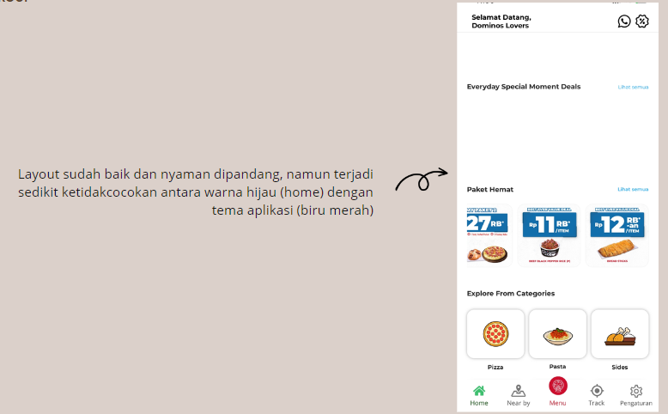

Gambar 2.8 Contoh Aesthetic and Minimalist Design Domino Pizza Indonesia

9. Help users recognize, diagnose, and recover from errors

Desain menampilkan pesan error yang mudah dimengerti (tidak menggunakan kode-kode) dan memberi saran untuk solusinya.

Gambar 2.9 Contoh Help users recognize, diagnose, and recover from errors Design Domino Pizza Indonesia

10. Help and documentation

Desain harus memiliki fitur 'Help' yang baik sehingga user dapat mempelajari segala sesuatu dengan baik. Desain juga harus memiliki dokumentasi yang relevan.

Gambar 2.10 Contoh Help and documentation Design Domino Pizza Indonesia

**2.1.2 Analisa Aplikasi Grab (GrabFood)**

1. Visibility of system status (Status sistem yang mudah dibaca)

Suatu kondisi dimana sebuah desain harus selalu memberikan informasi ataupun keterangan kepada user, seperti apa yang sedang terjadi, atau pada bagian mana user sedang berada.

Gambar 2.11 Contoh Visibility of system status GrabFood

2. Match between system and the real world (Kecocokan antara sistem dan dunia nyata)

Desain harus sesuai dengan yang ada di dunia nyata, dalam artian harus familiar bagi pengguna, hal ini berarti desain harus memberikan informasi dan menggunakan konsep yang mudah dipahami.

Gambar 2.12 Contoh Match between system and the real world GrabFood

3. User control and freedom (Kebebasan dan kontrol pengguna)

Desain harus menyediakan undo, redo ataupun exit pada interface untuk membantu user dalam menangani kesalahan yang mungkin dilakukan

Gambar 2.13 Contoh User control and freedom GrabFood

4. Consistency and standards (Standar dan Konsistensi)

Desain harus konsisten agar mempermudah pengguna dalam menggunakan fitur-fitur yang tersedia. Konsistensi dapat diterapkan dalam bahasa, penggunaan kata-kata, navigasi dan lain-lain

Gambar 2.14 Contoh Consistency and standards GrabFood

5. Error prevention (Pencegahan error)

Error atau Bug biasanya terjadi pada sistem dan tidak dapat dihindari, oleh karena itu, desain harus dibuat agar dapat mencegah pengguna dalam melakukan kesalahan. Salah satunya dengan cara memberi pesan error dalam bentuk desain atau melakukan validasi sebelum user melakukan aksi

Gambar 2.15 Contoh Error prevention GrabFood

6. Recognition rather than recall

Desain harus meminimalkan beban pengguna dalam mengingat informasi dengan membuat elemen, tindakan/aksi dan opsi yang terlihat oleh pengguna

Gambar 2.16 Contoh Recognition rather than recall GrabFood

7. Flexibility and efficiency of use (Fleksibel dan efisien untuk digunakan)

Desain harus dibuat fleksibel dan efisien, baik fleksibilitas untuk pengguna baru maupun efisiensi untuk pengguna lama, seperti penggunaan shortcut

Gambar 2.17 Contoh Flexibility and efficiency of use GrabFood

8. Aesthetic and Minimalist Design

Tampilan desain seharusnya tidak berisi informasi yang tidak relevan dan jarang dibutuhkan. Keberadaan informasi yang tidak relevan akan bersaing dan mengganggu informasi yang penting dan visibilitas informasi yang perlu bagi pengguna. Oleh karena, beberapa hal simple seperti pemilihan warna dan penempatan posisi yang tepat harus diperhatikan baik-baik.

Gambar 2.18 Contoh Aesthetic and Minimalist Design GrabFood

9. Help users recognize, diagnose, and recover from errors

Desain menampilkan pesan error yang mudah dimengerti (tidak menggunakan kode-kode) dan memberi saran untuk solusinya.

Gambar 2.19 Contoh Help users recognize, diagnose, and recover from errors Design GrabFood

10. Help and documentation

Desain harus memiliki fitur 'Help' yang baik sehingga user dapat mempelajari segala sesuatu dengan baik. Desain juga harus memiliki dokumentasi yang relevan.

Gambar 2.20 Contoh Help and documentation Design GrabFood

**2.1.3 Analisa Aplikasi Shopee (ShopeeFood)**

1. Visibility of system status (Status sistem yang mudah dibaca)

Suatu kondisi dimana sebuah desain harus selalu memberikan informasi ataupun keterangan kepada user, seperti apa yang sedang terjadi, atau pada bagian mana user sedang berada.

Gambar 2.21 Contoh Visibility of system status ShopeeFood

2. Match between system and the real world (Kecocokan antara sistem dan dunia nyata)

Desain harus sesuai dengan yang ada di dunia nyata, dalam artian harus familiar bagi pengguna, hal ini berarti desain harus memberikan informasi dan menggunakan konsep yang mudah dipahami.

Gambar 2.22 Contoh Match between system and the real world ShopeeFood

3. User control and freedom (Kebebasan dan kontrol pengguna)

Desain harus menyediakan undo, redo ataupun exit pada interface untuk membantu user dalam menangani kesalahan yang mungkin dilakukan

Gambar 2.23 Contoh User control and freedom ShopeeFood

4. Consistency and standards (Standar dan Konsistensi)

Desain harus konsisten agar mempermudah pengguna dalam menggunakan fitur-fitur yang tersedia. Konsistensi dapat diterapkan dalam bahasa, penggunaan kata-kata, navigasi dan lain-lain

Gambar 2.24 Contoh Consistency and standards ShopeeFood

5. Error prevention (Pencegahan error)

Error atau Bug biasanya terjadi pada sistem dan tidak dapat dihindari, oleh karena itu, desain harus dibuat agar dapat mencegah pengguna dalam melakukan kesalahan. Salah satunya dengan cara memberi pesan error dalam bentuk desain atau melakukan validasi sebelum user melakukan aksi

Gambar 2.25 Contoh Error prevention ShopeeFood

6. Recognition rather than recall

Desain harus meminimalkan beban pengguna dalam mengingat informasi dengan membuat elemen, tindakan/aksi dan opsi yang terlihat oleh pengguna

Gambar 2.26 Contoh Recognition rather than recall ShopeeFood

7. Flexibility and efficiency of use (Fleksibel dan efisien untuk digunakan)

Desain harus dibuat fleksibel dan efisien, baik fleksibilitas untuk pengguna baru maupun efisiensi untuk pengguna lama, seperti penggunaan shortcut

Gambar 2.27 Contoh Flexibility and efficiency of use ShopeeFood

8. Aesthetic and Minimalist Design

Tampilan desain seharusnya tidak berisi informasi yang tidak relevan dan jarang dibutuhkan. Keberadaan informasi yang tidak relevan akan bersaing dan mengganggu informasi yang penting dan visibilitas informasi yang perlu bagi pengguna. Oleh karena, beberapa hal simple seperti pemilihan warna dan penempatan posisi yang tepat harus diperhatikan baik-baik.

Gambar 2.28 Contoh Aesthetic and Minimalist Design Domino Pizza Indonesia

9. Help users recognize, diagnose, and recover from errors

Desain menampilkan pesan error yang mudah dimengerti (tidak menggunakan kode-kode) dan memberi saran untuk solusinya.

Gambar 2.29 Contoh Help users recognize, diagnose, and recover from errors Design ShopeeFood

10. Help and documentation

Desain harus memiliki fitur 'Help' yang baik sehingga user dapat mempelajari segala sesuatu dengan baik. Desain juga harus memiliki dokumentasi yang relevan.

Gambar 2.30 Contoh Help and documentation Design Domino Pizza Indonesia

**2.1.4 Perbandingan akhir Aplikasi sejenis**

Berikut adalah penilaian yang kami berikan kepada ketiga Aplikasi yang sudah dijelaskan sebelumnya berdasarkan kesesuaian Aplikasi dengan poin-poin yang ada pada Teori Evaluasi Heuristic Evaluation Jacob Nielsen.

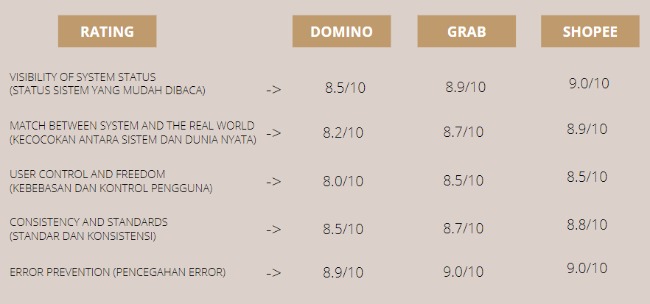

Gambar 2.31a Perbandingan akhir tiga Aplikasi sejenis

Gambar 2.31b Perbandingan akhir tiga Aplikasi sejenis

**BAB 3**

**3.1 Desain dan Hasil**

**3.1.1 WireFrame**

Gambar 3.1a Home Page Gambar 3.1b Detail Food

Gambar 3.2a Account Page Gambar 3.2b Notification Page

Gambar 3.3a MyOrder Page Gambar 3.3b MyOrder Page

Gambar 3.4a MyOrder Page Gambar 3.4b Settings Page

Gambar 3.5a Help Centre Page Gambar 3.5b Cart Page

Gambar 3.6a Order Page Gambar 3.6b Finish Page

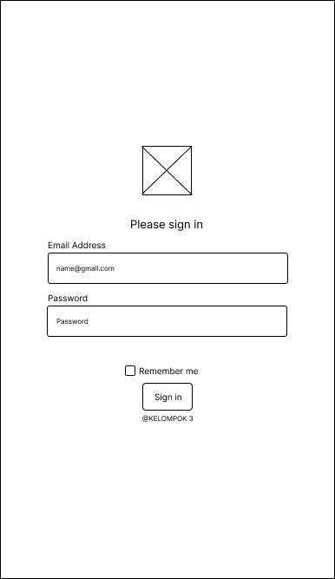

Gambar 3.7a Promo Page Gambar 3.7b Login Page

**3.1.2 Figma**

Link Figma : <https://www.figma.com/file/9KuVm4d3sIoIvtQc3wdaiv/HCI-K4?type=design&node-id=0%3A1&t=k9henXAZCNMemwy2-1>

Screenshoot Landing page :

Gambar 3.8a Home Page Gambar 3.8b Detail Food

Gambar 3.9a Account Page Gambar 3.9b Notification Page

Gambar 3.10a MyOrder Page Gambar 3.10b MyOrder Page

Gambar 3.11a MyOrder Page Gambar 3.11b Settings Page

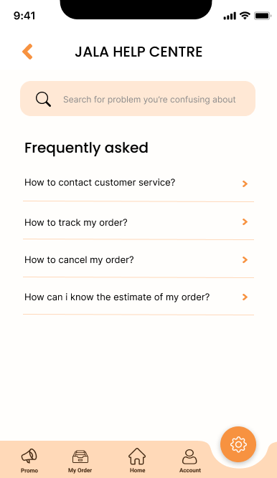

Gambar 3.12a Help Centre Page Gambar 3.12b Cart Page

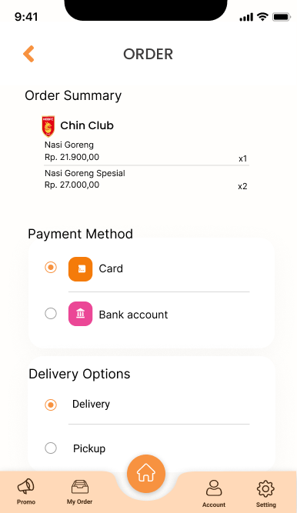 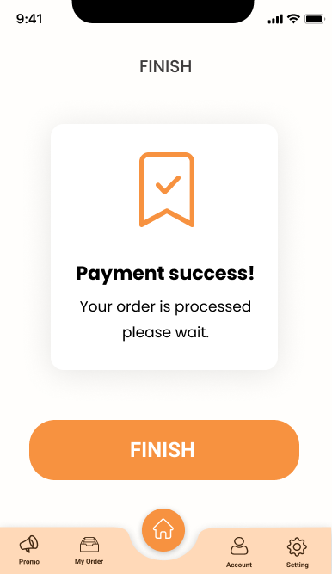

Gambar 3.13a Order Page Gambar 3.13b Finish Page

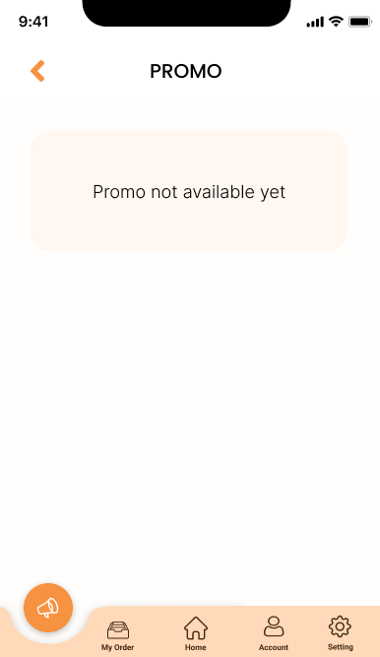

Gambar 3.14a Promo Page Gambar 3.14b Login Page

**3.1.1 Hasil Akhir**

Hasil akhir berupa Aplikasi Android yang dapat di jalankan di sistem Android.

Link Source Code : <https://github.com/lgarin211/HCI-LEC>

Gambar 3.15a Home Page Gambar 3.15b Detail Food

Gambar 3.16a MyOrder Page Gambar 3.16b Setings Page

**NOTIFICATIONS**



Gambar 3.17a Account Page Gambar 3.17b Notification Page

Gambar 3.18a Help Centre Page Gambar 3.18b Cart Page

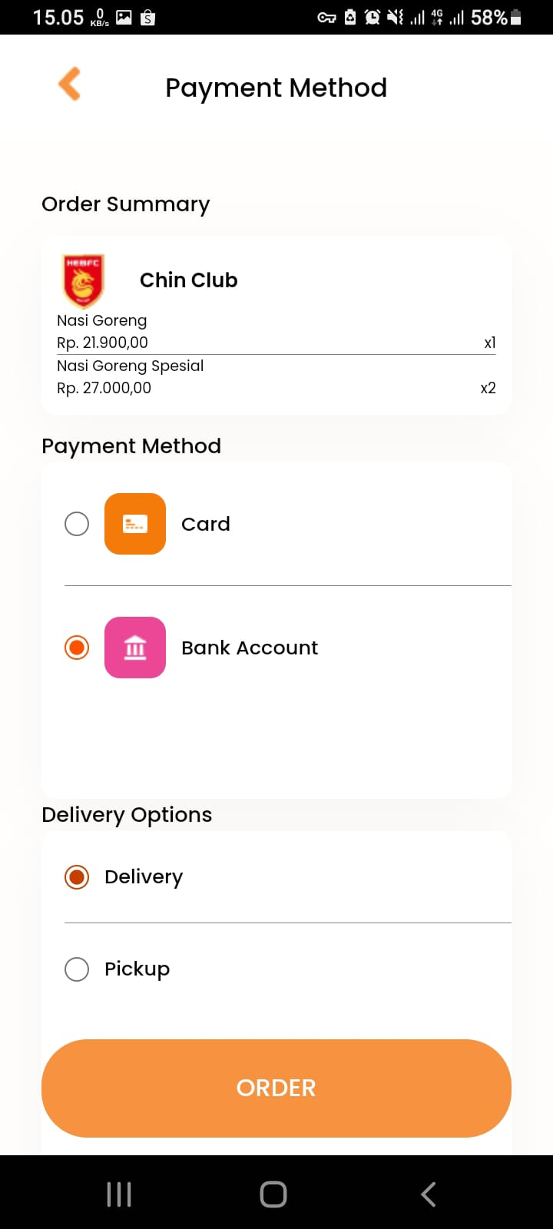

Gambar 3.19a Payment Method Page Gambar 3.19b Finish Page

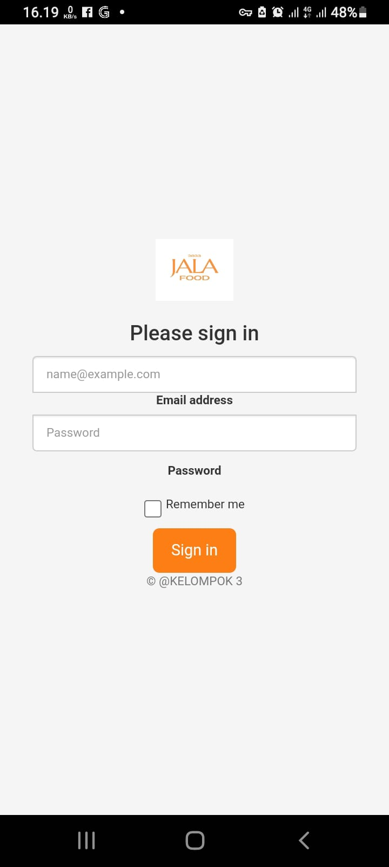

Gambar 3.20a Promo Page Gambar 3.20b Login Page

**BAB 4**

**4.1 Kesimpulan**

Berdasarkan hasil perancangan Aplikasi pesan-antar makanan online, yaitu JALA, dapat disimpulkan :

1. Aplikasi JALA dapat digunakan untuk melakukan pemesanan makanan atau minuman secara online.
2. Aplikasi JALA memudahkan user dan penjual makanan/minuman dalam melakukan kegiatan jual-beli dalam kehidupan sehari-hari.
3. Dari hasil uji pemakaian, diketahui bahwa fungsi-fungsi yang sudah dirancang dapat berjalan dengan baik sesuai dengan ketentuan.
4. Aplikasi JALA dapat dijalankan pada beberapa sistem Android.

**4.2 Saran**

Saran yang dapat diberikan untuk pengembangan Aplikasi Android JALA adalah :

1. Pengembangan Aplikasi JALA diharapkan lebih kompleks dengan tambahan fitur-fitur lain.
2. Aplikasi dilengkapi dengan adanya akses ke Google Maps untuk mempermudah user dalam melacak pesanan.
3. Dilakukan update agar Aplikasi dapat dijalankan di semua jenis Android, bahkan versi Android yang lebih baru.
4. Mengembangkan Aplikasi agar dapat diakses dalam format Desktop.
5. Menyesuaikan desain dengan perkembangan zaman.

**4.3 Penutup**

Dalam laporan ini, kami telah merancang Aplikasi Android pesan-antar makanan secara online. Kami berharap laporan ini dapat memberikan gambaran yang jelas mengenai perancangan Aplikasi yang sudah kami lakukan dan dapat membantu pengembang lain dalam mengembangkan Aplikasi serupa. Kami menyadari bahwa perancangan Aplikasi JALA masih memiliki ruang untuk pengembangan lebih lanjut sehingga kami merekomendasikan agar hal tersebut dilakukan, seperti pengembangan fitur dan pengujian lebih lanjut.

**References**

* Kodot, A. (2017). Laporan Akhir project IMK NurulAan. *www.academia.edu*. <https://www.academia.edu/35428655/Laporan_Akhir_project_IMK_NurulAan>
* Ferdianto. (2020, November 16). *Heuristic Evaluation*. School of Information Systems. <https://sis.binus.ac.id/2020/11/16/heuristic-evaluation/>